Familienbedingte Vorabanmeldung –
Informationen für Erstsemester des Studiengangs Kindheitspädagogik (BAKI)

Dieses Dokument gibt Ihnen eine Orientierung darüber, welche Module und Kurse nach Studienverlaufsplan (Curriculum) im ersten Semester zu belegen sind. Weitere Informationen finden Sie in der Moduldatenbank auf der Homepage der Hochschule.
https://moduldatenbank.fh-kiel.de/de-DE/StudySubject/Info/65

Bachelor Kindheitspädagogik
Eine Übersicht über das Curriculum für den Bachelorstudiengang Kindheitspädagogik finden Sie hier:
https://www.fh-kiel.de/fachbereiche/soziale-arbeit-und-gesundheit/studiengaenge/bachelor-studiengaenge/kindheitspaedagogik-bachelor/
Die Prüfungsordnung mit Studienverlaufsplan finden Sie hier:
https://www.fh-kiel.de/wir/hochschule/hochschulrecht/recht-der-fachhochschule-kiel/studien-und-pruefungsangelegenheiten/sto-und-po-des-fachbereichs-soziale-arbeit-und-gesundheit/#c5947

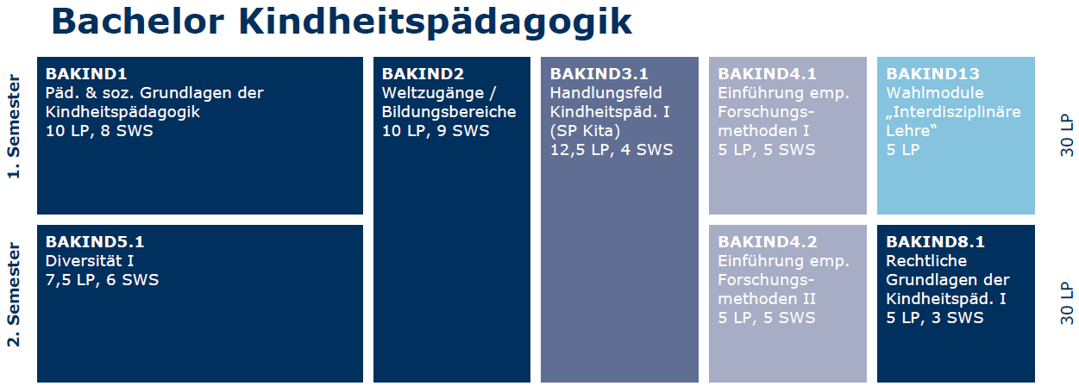
Demnach sind im ersten Semester neben Modul 1 auch Modul 2 und Modul 3.1 (welche jeweils über zwei Semester gehen) sowie Modul 4.1 zu belegen.
Das Modul 13 wird fachbereichsübergreifend über die gesamte Studienlänge angeboten.

Modul 1: „Pädagogische und soziologische Grundlagen der Kindheitspädagogik“ (BAKIND1)
- Im 1. Studiensemester sollten besucht werden:
- Vorlesung: „Pädagogisches Denken und Handeln“
- Vorlesung: „Heilpädagogisches Handeln“
- Vorlesung: „Sozialer Wandel und Theorie der Gesellschaft“
- Vorlesung: „Sozialisation und Lebenslauf“
- Übung: „Bildungs- und Erziehungstheorien in der Kindheitspädagogik“
- Übung: „Gesellschaftstheorien in der Kindheitspädagogik“

Modul 2: „Weltzugänge / Bildungsbereiche“ (BAKIND2)
- Im 1. Studiensemester sollten besucht werden:
- Vorlesung: „Sprache als Motor geistiger Entwicklungen“
- Vorlesung: „Bildung: Aneignung von Welt“
- Pflichtseminar: „Mit anderen sprechen und denken“
Um das Modul abschließen zu können sind darüber hinaus ab dem 1. Studiensemester bis spätestens Ende des zweiten Studiensemesters zwei Übungen aus dem Wahlpflichtbereich zu besuchen. Zur Auswahl stehen:
- „Mathematik, Naturwissenschaften und Kultur: Die Welt und ihre Regeln erforschen“
- „Musisch-Ästhetische Bildung und Medien: Individuelle Ausdrucksformen unterstützen“
- „Körper, Gesundheit und Bewegung: Mit sich und der Welt in Kontakt treten“
- „Ethik, Religion und Philosophie: Mit Kindern philosophieren und Fragen nach dem Sinn stellen“
- „Bildung für nachhaltige Entwicklung“

Modul 3.1: „Handlungsfeld Kindheitspädagogik I (Schwerpunkt Kita)“ (BAKIND3.1)
- Im 1. Studiensemester sollten besucht werden:
- Übung: „Einführung in Beobachtung und Dokumentation“
(Im 2. Studiensemester sollten besucht werden:
- Übung: „Beobachtung als Grundlage für pädagogisches Handeln“
- Blockpraktikum)

Modul 4.1: „Einführung empirische Forschungsmethoden 1“ (BAKIND4.1)
- Im 1. Studiensemester sollten besucht werden:
- Vorlesung: „Methodologie“
- Übung: „Einführung in Techniken wissenschaftlichen Arbeitens“
- Übung: Tutorium

Sie haben durch die familienbedingte Vorabanmeldung die Möglichkeit, sich für maximal drei teilnahmebeschränkte Kurse pro Semester anzumelden (zur Info: die Vorlesungen sind immer ohne Teilnahmebeschränkung, das ist dem Veranstaltungsplan zu entnehmen).
Die Zeiten und Dozent*innen der Kurse sind dem Veranstaltungsplan zu entnehmen.
Dieser ist zu gegebener Zeit hier zu finden:
https://www.fh-kiel.de/fachbereiche/soziale-arbeit-und-gesundheit/studiengaenge/informationen-fuer-alle-studiengaenge/

Den Antrag für die familienbedingte Vorabanmeldung finden Sie hier:
https://www.fh-kiel.de/fachbereiche/soziale-arbeit-und-gesundheit/wir-ueber-uns/gremien-und-beauftragte/gleichstellungsbeauftragte/.
Denken Sie bitte daran, den Antrag stets in der AKTUALISIERTEN FORM (zu finden auf der der Seite der Fachbereichsgleichstellung) und FRISTGERECHT bei der Gleichstellungsbeauftragten des Fachbereichs Soziale Arbeit und Kindheitspädagogik einzureichen, damit Ihre Vorabanmeldung berücksichtigt werden kann.

Wichtig:
- Die Vorabanmeldung erfolgt für teilnahmebeschränkte Kurse! Besteht keine Teilnahmebeschränkung bedarf es keiner Vorabanmeldung. Es steht Ihnen frei, welche Kurse Sie vorabanmelden möchten, jedoch müssen sich die Kurse auf Ihr Studiensemester beziehen.
- Der Antrag muss fristgerecht bei der Gleichstellungsbeauftragten des Fachbereiches Soziale Arbeit und Kindheitspädagogik eingehen. Wird der Antrag per Post gesendet, muss das Eingangsdatum vor Ablauf der Frist liegen.
- Es gibt keine Bestätigung über den Eingang der Anträge.
- Der Antrag gilt als verbindliche Anmeldung zu den gewählten Kursen. Die Studierenden erhalten eine Teilnahmebestätigung nach erfolgter Anmeldung. Diese Bestätigung wird nach Ende der 1. Phase des regulären Anmeldezeitraums versandt.
- Die Lehrperson erhält keine Information darüber, über welches Verfahren sich zu der Veranstaltung angemeldet wurde.
- Bestehen weiterhin Fragen, sollten diese frühzeitig gestellt werden, damit diese vor Ablauf der Frist geklärt werden können. Bei Fragen können Sie sich an die Gleichstellungsbeauftragte des Fachbereichs Soziale Arbeit und Kindheitspädagogik wenden.

